RAPPORT D'ANALYSE BUDGÉTAIRE
COMPARATIVE MULTI-ANNÉES

CHAMPAGNAC
Période d'analyse : 2021 - 2024
Nombre d'exercices analysés : 4

Rapport généré le 07/02/2026 à 12:18

SYNTHÈSE FINANCIÈRE D'ENSEMBLE
Le présent rapport analyse l'évolution financière de la commune de CHAMPAGNAC sur la période 2021-2024. Cette analyse comparative porte sur 4 exercices budgétaires et examine les principales évolutions des sections de fonctionnement et d'investissement, ainsi que la capacité d'autofinancement et la soutenabilité de l'endettement.
Synthèse financière pluriannuelle – Commune de CHAMPAGNAC (2021-2024)

1. Tendances globales
Sur la période 2021-2024, les produits de fonctionnement progressent de manière régulière, passant de 1 395 k€ à 1 863 k€, soit une croissance moyenne annuelle de +10,1 %. Les charges de fonctionnement augmentent plus rapidement, de 923 k€ à 1 407 k€, soit +15,2 % par an en moyenne. Cette divergence entre produits et charges de fonctionnement se traduit par une dégradation du solde intermédiaire de gestion, notamment visible dans la capacité d’autofinancement (CAF) brute qui diminue légèrement, de 498 k€ en 2021 à 479 k€ en 2024, soit une baisse moyenne annuelle de -1,0 %. Le résultat de fonctionnement, bien que non explicitement fourni, pourrait suivre cette tendance de compression des marges de manœuvre.

2. Analyse par grande masse
- Fonctionnement : Les produits augmentent de +10,1 % par an, tandis que les charges croissent plus rapidement (+15,2 %), impactant négativement le résultat de fonctionnement. Les charges de personnel, composante majeure des charges, progressent modérément (+6,4 % par an) et représentent environ 37 % des charges de fonctionnement en 2024 (553 k€ sur 1 407 k€), un ratio à comparer à la moyenne de la strate (non fournie ici).
- Autofinancement : La CAF brute, oscillant autour de 480-500 k€, montre une stabilité relative avec une légère tendance à la baisse. L’absence de données sur la CAF nette empêche une analyse précise, mais la CAF brute reste globalement stable malgré la hausse des charges.
- Investissement : Les dépenses d’équipement sont fluctuantes, avec un pic en 2024 à 662 k€ après un creux en 2023 (437 k€). La moyenne annuelle est élevée (+17,2 %), traduisant une politique d’investissement soutenue.
- Endettement : L’encours de dette diminue régulièrement, passant de 1 616 k€ en 2021 à 1 074 k€ en 2024, soit une baisse moyenne annuelle de -12,7 %. La capacité de désendettement s’améliore, passant de 3,24 années à 2,24 années, bien en deçà du seuil prudentiel de 12 ans, indiquant une maîtrise de l’endettement.

3. Articulations et cohérence
La CAF brute, stable autour de 480-500 k€, semble suffisante pour couvrir les annuités de remboursement du capital, comme en témoigne la capacité de désendettement inférieure à 3 ans. La baisse régulière de l’encours de dette confirme un désendettement effectif. Par ailleurs, la CAF nette, bien que non explicitée, devrait financer une part significative des dépenses d’équipement, compte tenu du niveau des investissements et de la capacité d’autofinancement. La progression plus rapide des charges de fonctionnement par rapport aux produits, notamment hors charges de personnel, pourrait limiter la marge de manœuvre financière à moyen terme. La cohérence entre fonctionnement, autofinancement, investissement et endettement traduit une gestion financière équilibrée, avec un endettement maîtrisé et un autofinancement mobilisé pour soutenir l’investissement.

I. SECTION DE FONCTIONNEMENT
La section de fonctionnement retrace l'ensemble des opérations courantes de la collectivité sur la période analysée. L'analyse porte sur l'évolution des produits et charges de fonctionnement.
1.1. Évolution des produits de fonctionnement
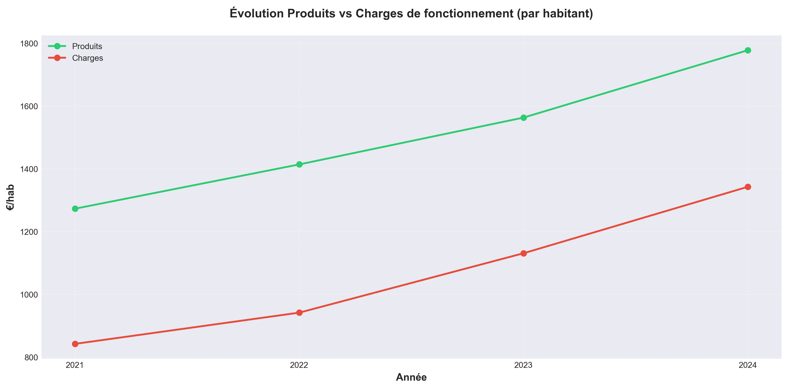
Évolution comparée des produits et charges de fonctionnement (par habitant)
Poste | 2021 | 2022 | 2023 | 2024 | Évolution
Produits de fonctionnement | 1273 €/hab | 1414 €/hab | 1563 €/hab | 1778 €/hab | +39.7%
Charges de fonctionnement | 842 €/hab | 942 €/hab | 1131 €/hab | 1343 €/hab | +59.4%
Résultat de fonctionnement | 431 €/hab | 472 €/hab | 433 €/hab | 435 €/hab | +1.0%
Sur la période 2021-2024, les produits de fonctionnement de la commune de Champagnac affichent une progression régulière et soutenue, passant de 1 273 €/hab. en 2021 à 1 778 €/hab. en 2024, soit une croissance moyenne annuelle de 10,1 %. L’évolution annuelle en €/hab. est de +141 en 2022 (+9,5 %), +149 en 2023 (+8,7 %) et +215 en 2024 (+12,2 %), cette dernière année marquant une accélération notable. En valeur absolue, le poste augmente de 1 395 k€ en 2021 à 1 863 k€ en 2024, avec une hausse cumulée de 468 k€. Cette trajectoire traduit une dynamique ascendante constante sans rupture majeure, avec une intensification de la croissance en 2024. Ces évolutions pourraient refléter des facteurs structurels tels que l’augmentation des bases fiscales ou des recettes annexes, en cohérence avec une capacité d’autofinancement potentiellement renforcée. L’analyse doit être confrontée aux autres postes budgétaires pour valider la cohérence globale des équilibres financiers communaux.

1.2. Évolution des charges de fonctionnement
Sur la période 2021-2024, les charges de fonctionnement de la commune de Champagnac affichent une progression continue et soutenue, passant de 842 €/hab. en 2021 à 1 342 €/hab. en 2024, soit une augmentation moyenne annuelle de 15,2 %. L’évolution annuelle en €/hab. se décompose comme suit : +99 €/hab. entre 2021 et 2022 (+10,2 %), +190 €/hab. entre 2022 et 2023 (+18,1 %) et +211 €/hab. entre 2023 et 2024 (+17,2 %). Cette trajectoire traduit une accélération notable à partir de 2022, avec des hausses supérieures à 17 % en 2023 et 2024. En valeur absolue, le poste progresse de 923 k€ en 2021 à 1 407 k€ en 2024, soit un accroissement cumulé de 52,4 %. Cette dynamique pourrait refléter des facteurs structurels ou conjoncturels liés à l’évolution des besoins de fonctionnement, cohérente avec la croissance régulière observée. L’analyse comparative avec la moyenne de la strate n’est pas disponible, limitant l’évaluation relative.
Sur la période 2021-2024, les charges de personnel de la commune de Champagnac affichent une progression globale modérée, avec une évolution moyenne annuelle de +6,4 % en valeur absolue. En €/habitant, le poste passe de 422 € en 2021 à 528 € en 2024. Entre 2021 et 2022, la hausse est marquée (+12,3 % soit +58 €/hab.), suivie d’une croissance plus modérée en 2022-2023 (+9,4 % soit +55 €/hab.). En 2023-2024, une inflexion est observée avec une baisse de 2,6 % (-7 €/hab.). Cette rupture pourrait traduire un ajustement conjoncturel ou structurel. L’augmentation initiale pourrait correspondre à une revalorisation des effectifs ou des rémunérations, tandis que la légère décrue finale suggère une stabilisation. L’analyse devrait être confrontée aux autres postes budgétaires et à la situation financière globale pour confirmer la cohérence de ces évolutions.
1.3. Résultat de fonctionnement
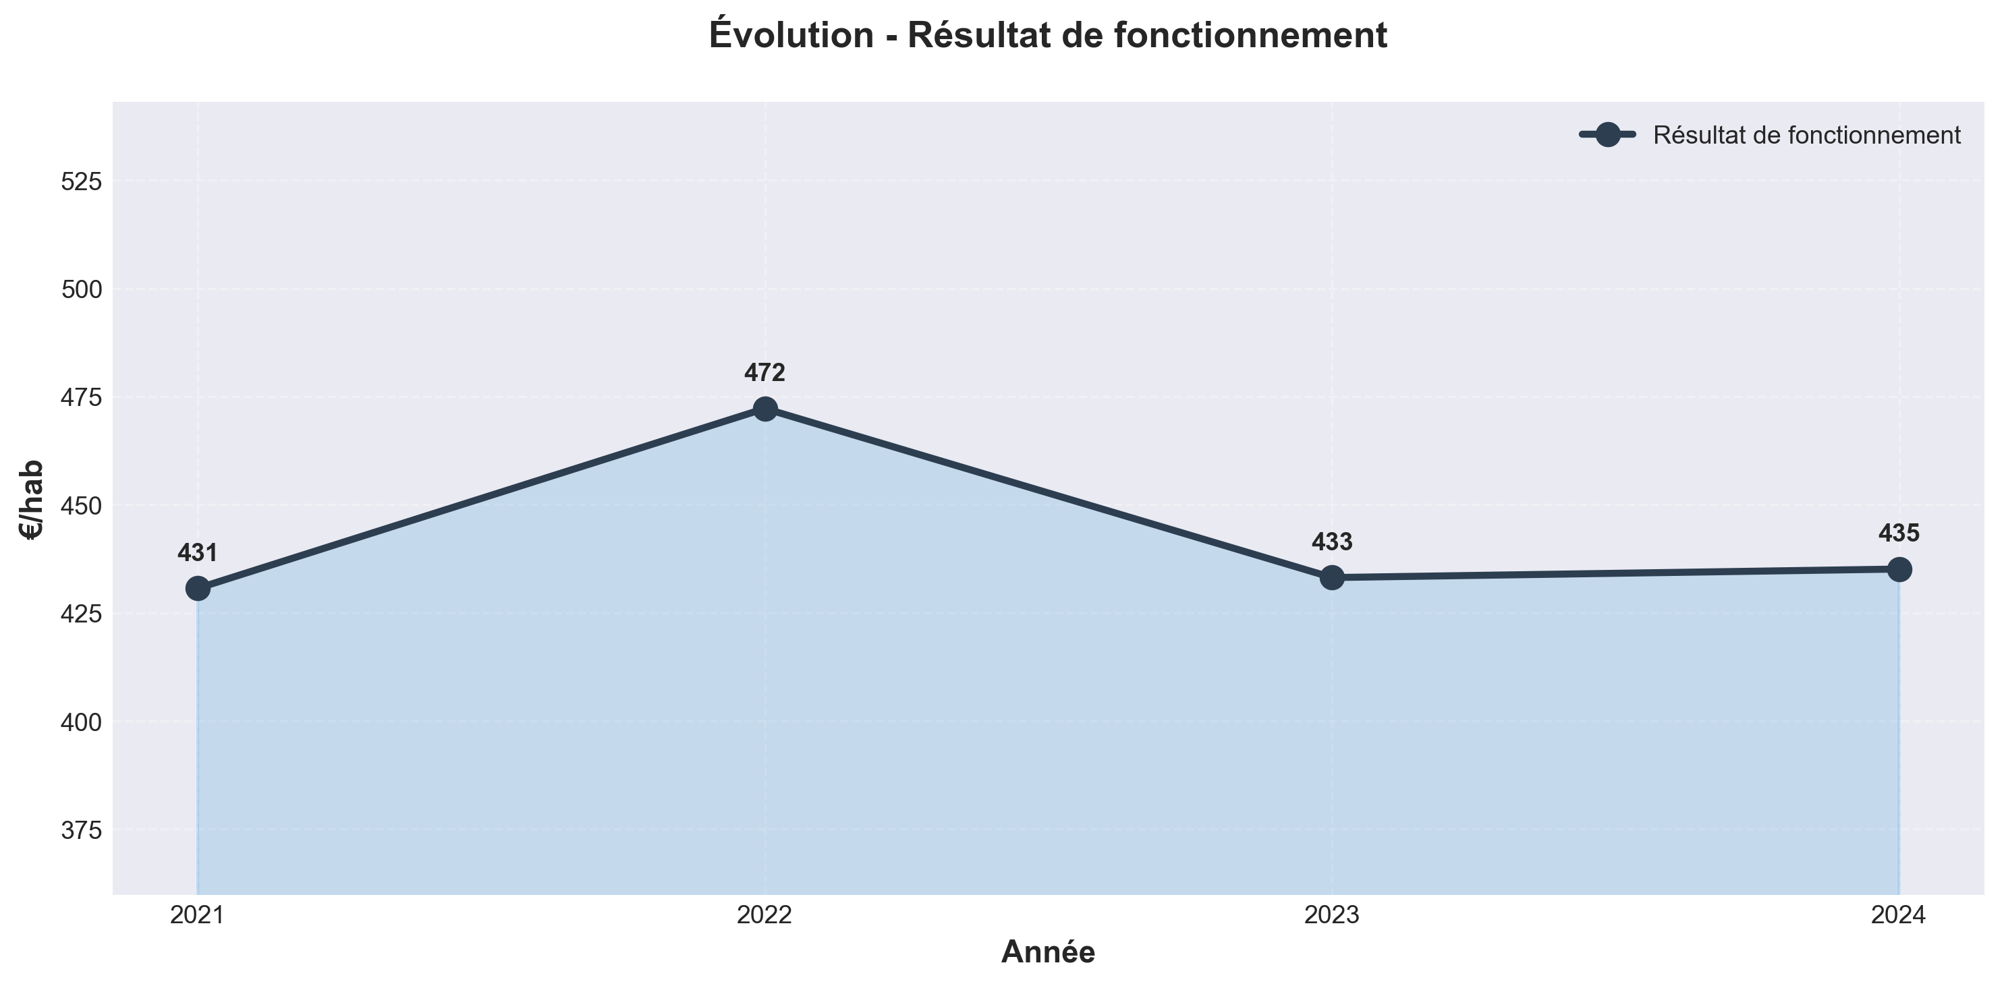
Évolution du résultat de fonctionnement (par habitant)
L'évolution du résultat de fonctionnement impacte directement la capacité d'autofinancement de la collectivité.

II. CAPACITÉ D'AUTOFINANCEMENT
La capacité d'autofinancement constitue l'excédent dégagé par la section de fonctionnement permettant de financer les investissements et de rembourser la dette.
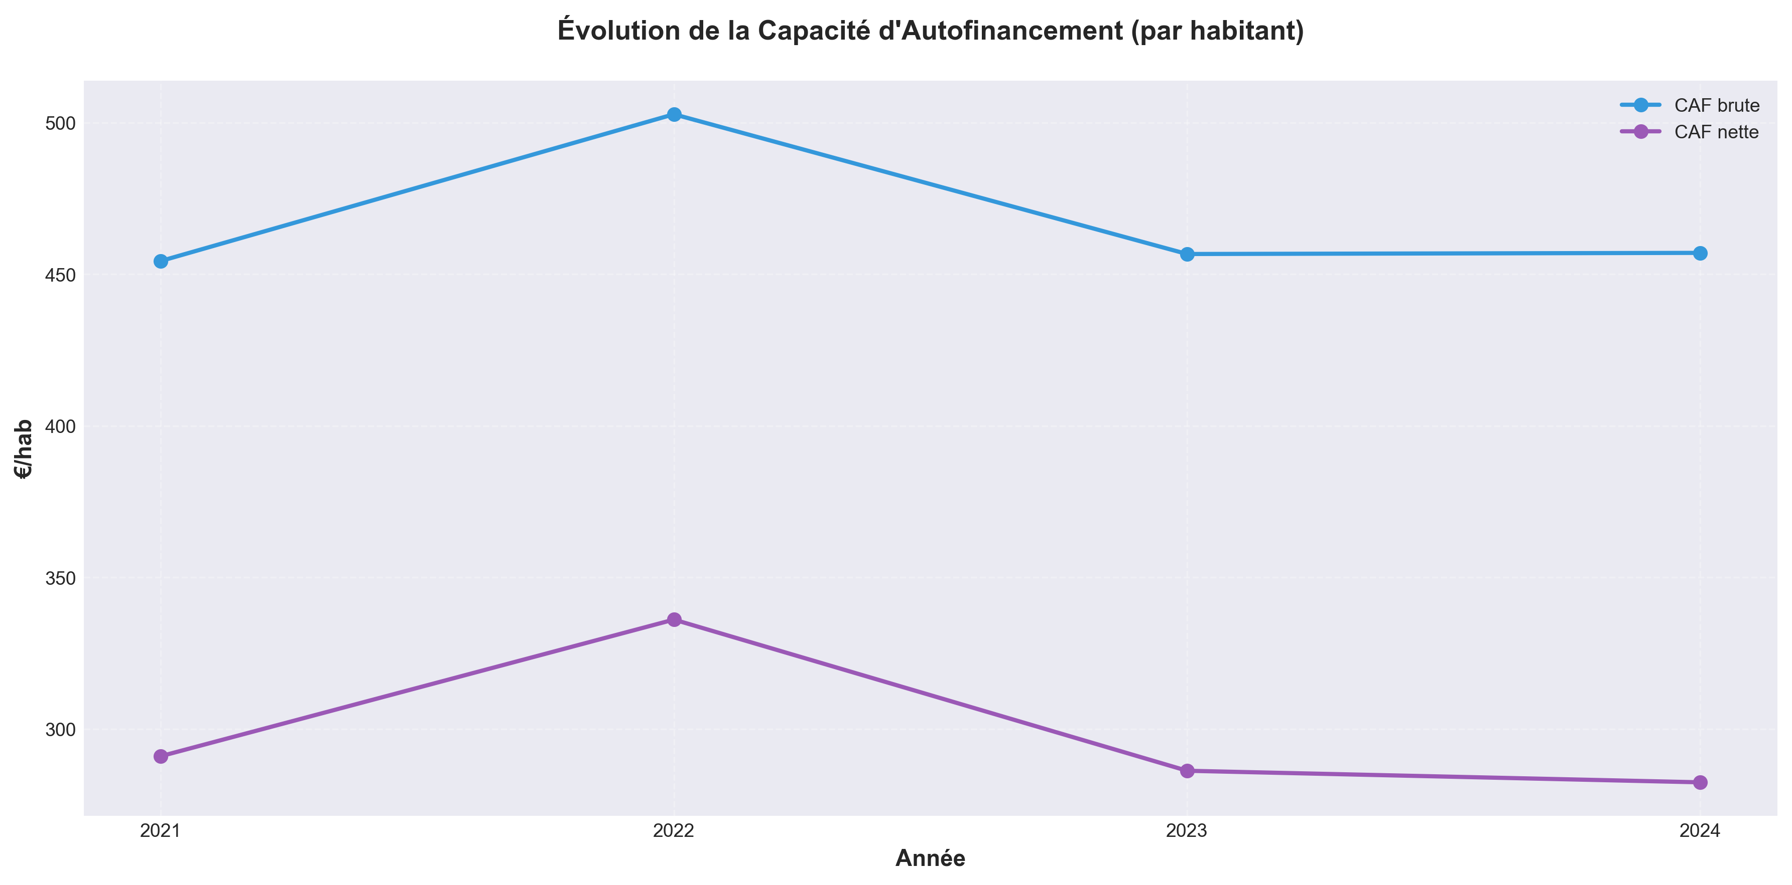
Évolution de la CAF brute et nette (par habitant)
Poste | 2021 | 2022 | 2023 | 2024 | Évolution
CAF brute | 454 €/hab | 503 €/hab | 457 €/hab | 457 €/hab | +0.6%
CAF nette | 291 €/hab | 336 €/hab | 286 €/hab | 282 €/hab | -3.0%
Sur la période 2021-2024, la capacité d’autofinancement brute (CAF brute) de la commune de Champagnac présente une trajectoire globalement en légère décroissance, avec une évolution moyenne annuelle de -1,0 %. Exprimée en euros par habitant, la CAF passe de 454 €/hab. en 2021 à 457 €/hab. en 2024, après un pic à 503 €/hab. en 2022. L’année 2022 marque une hausse significative de +49 €/hab. (+9,0 % en valeur absolue), suivie d’une baisse notable en 2023 de -47 €/hab. (-10,7 %), puis d’une quasi-stabilité en 2024 (+1 €/hab., soit -1,2 % en valeur absolue). Cette évolution traduit une inflexion nette entre 2022 et 2023. La variation en k€ suit la même tendance, avec un maximum à 543 k€ en 2022, puis un recul à 479 k€ en 2024. Ces fluctuations pourraient correspondre à des facteurs conjoncturels affectant les recettes ou charges d’exploitation, cohérents avec la stabilité relative observée en 2024. L’analyse comparative avec la moyenne de la strate n’est pas disponible.
La CAF nette constitue la ressource propre disponible pour financer les investissements, après remboursement du capital de la dette.

III. SECTION D'INVESTISSEMENT
La section d'investissement retrace les opérations affectant le patrimoine de la collectivité. Elle comprend les dépenses d'équipement et leurs financements.
3.1. Dépenses d'équipement
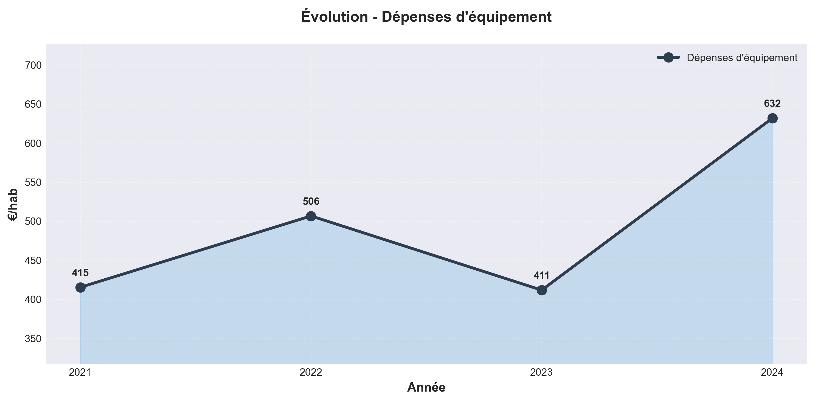
Évolution des dépenses d'équipement (par habitant)
Poste | 2021 | 2022 | 2023 | 2024 | Évolution
Dépenses d'équipement | 415 €/hab | 506 €/hab | 411 €/hab | 632 €/hab | +52.2%
Emprunts contractés | 0 €/hab | 0 €/hab | 0 €/hab | 0 €/hab | —
Subventions reçues | 173 €/hab | 56 €/hab | 53 €/hab | 8 €/hab | -95.6%
Sur la période 2021-2024, les dépenses d’équipement de la commune de Champagnac présentent une trajectoire marquée par des fluctuations importantes. En €/habitant, le poste progresse de 415 € en 2021 à 506 € en 2022 (+91 €/hab., +20,2%), avant de reculer à 411 € en 2023 (-95 €/hab., -20,1%), puis de rebondir fortement à 632 € en 2024 (+221 €/hab., +51,5%). Cette évolution traduit une volatilité notable, avec une croissance moyenne annuelle de 17,2%.

Les variations significatives en 2022 et 2024 pourraient correspondre à des opérations d’investissement ponctuelles ou à des reports d’engagements. La baisse en 2023 interviendrait en rupture avec la tendance ascendante initiale. L’analyse conjointe avec les autres postes budgétaires et la situation financière globale serait nécessaire pour confirmer la nature conjoncturelle ou structurelle de ces mouvements. Aucun élément supplémentaire n’est disponible pour préciser les facteurs sous-jacents.
3.2. Financement des investissements
Le financement des investissements s'articule entre autofinancement (CAF nette), emprunts contractés et subventions d'investissement reçues. L'équilibre entre ces trois sources conditionne la soutenabilité financière de la politique d'équipement.

IV. ENDETTEMENT
L'analyse de l'endettement porte sur l'encours de dette au 31 décembre de chaque exercice et sur la capacité de la collectivité à le rembourser dans des conditions soutenables.
4.1. Évolution de l'encours de dette
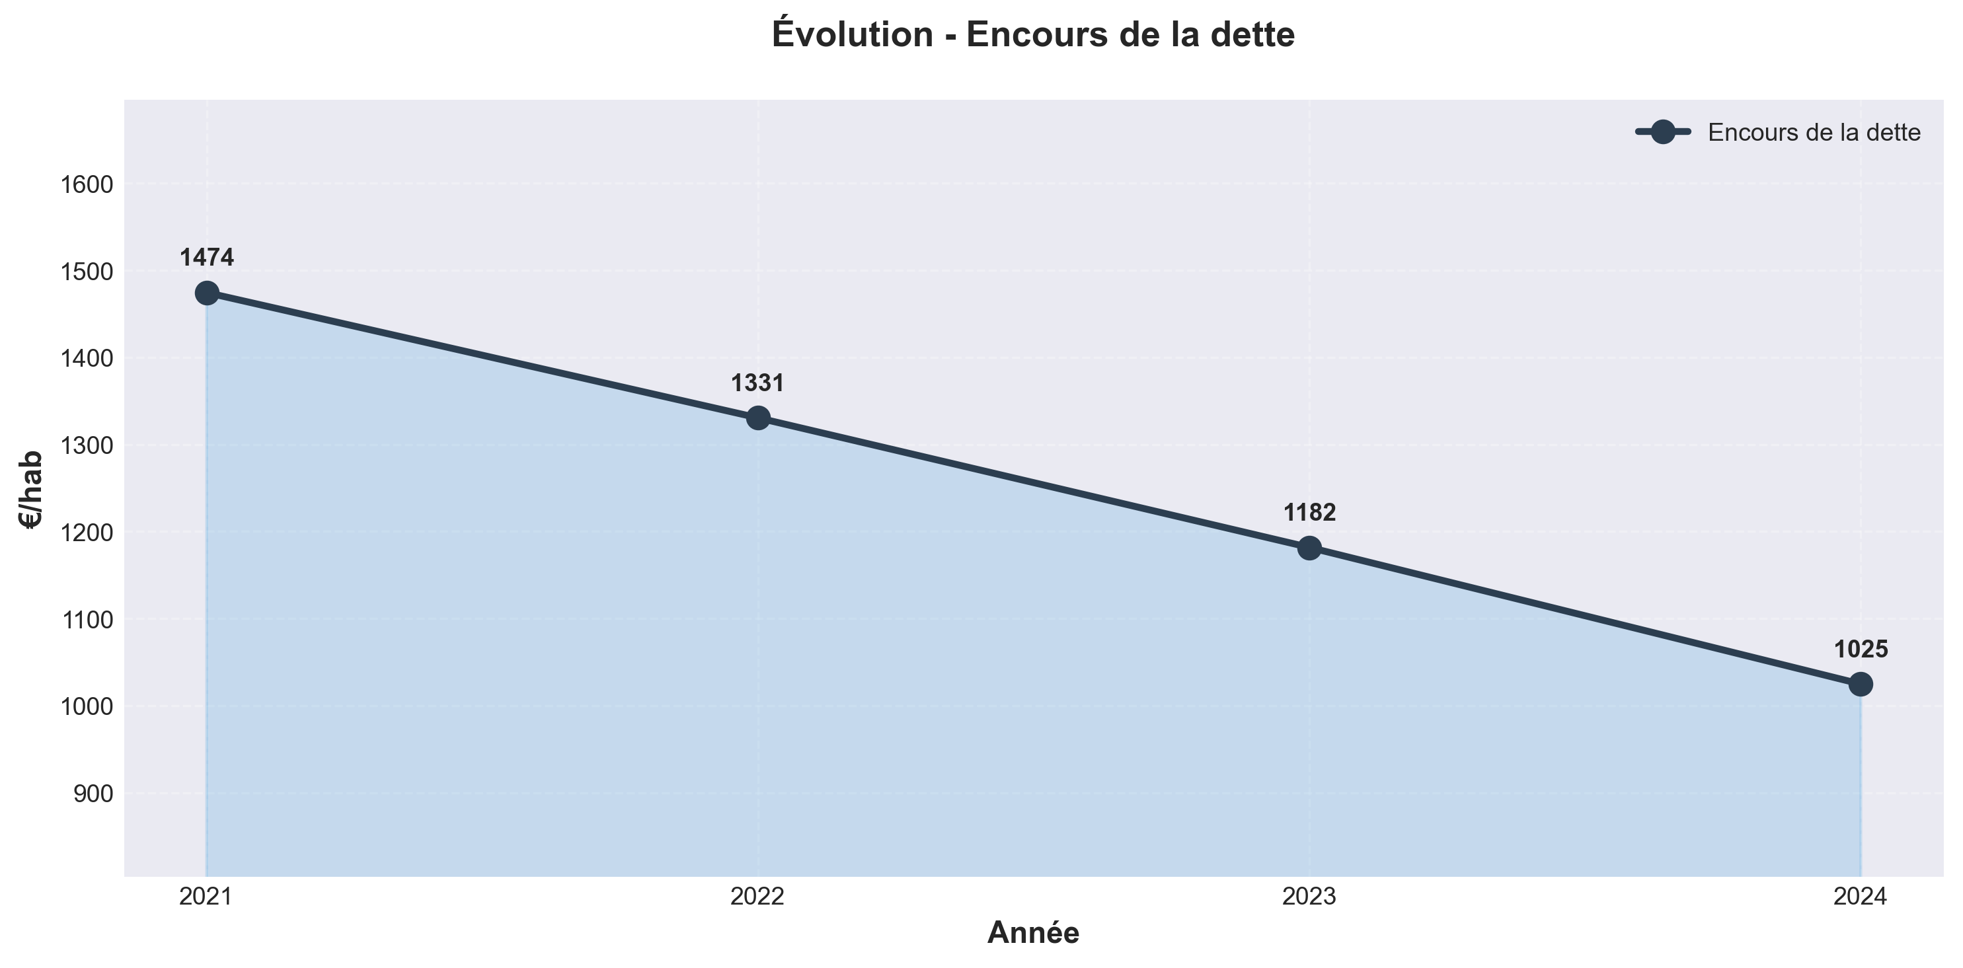
Évolution de l'encours de dette (par habitant)
Poste | 2021 | 2022 | 2023 | 2024 | Évolution
Encours de dette | 1474 €/hab | 1331 €/hab | 1182 €/hab | 1025 €/hab | -30.5%
Sur la période 2021-2024, l’encours de la dette de la commune de Champagnac présente une décroissance régulière et significative, passant de 1 616 k€ (1 475 €/habitant) en 2021 à 1 074 k€ (1 025 €/habitant) en 2024. Cette diminution s’établit en moyenne à -12,7 % par an en valeur absolue. Année par année, la baisse en €/habitant est de -145 € entre 2021 et 2022, -148 € entre 2022 et 2023, puis s’accentue à -157 € entre 2023 et 2024, traduisant une accélération progressive du désendettement. Aucun signe d’inflexion à la hausse n’est observé. Cette trajectoire traduit une réduction continue de l’encours, cohérente avec une politique de désendettement ou d’amortissement des emprunts. L’analyse conjointe avec d’autres postes financiers serait nécessaire pour confirmer la soutenabilité de cette évolution, mais les données disponibles indiquent une maîtrise progressive de la dette communale sur la période.
4.2. Capacité de désendettement
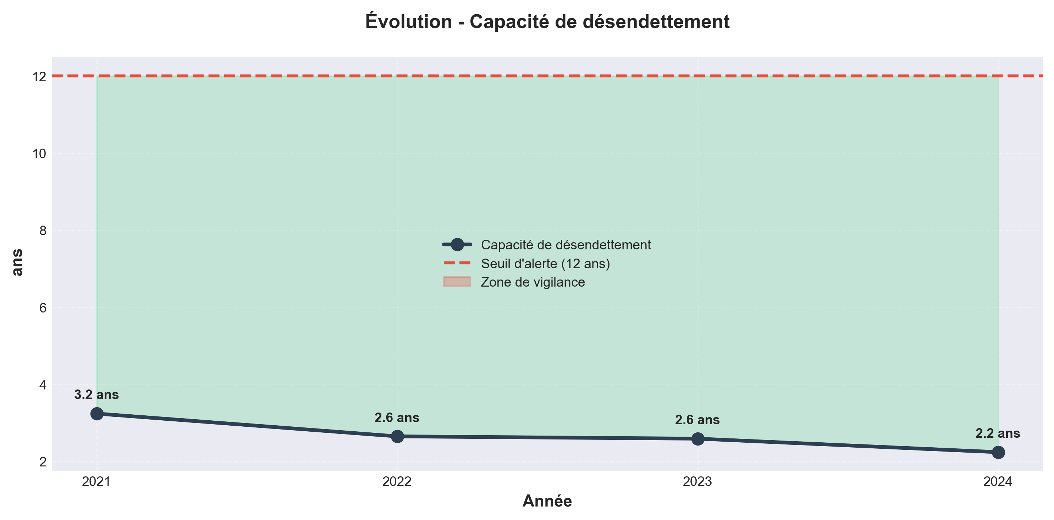
Capacité de désendettement (en années) - Seuil prudentiel : 12 ans
La capacité de désendettement, ratio entre l'encours de dette et la CAF brute, constitue l'indicateur central de soutenabilité financière. Un ratio inférieur à 12 ans traduit une situation d'endettement soutenable.

V. RATIOS FINANCIERS DE SYNTHÈSE
Les ratios financiers permettent d'apprécier la situation financière de la collectivité et sa soutenabilité à moyen terme sur la période analysée.
5.1. Taux d'épargne brute
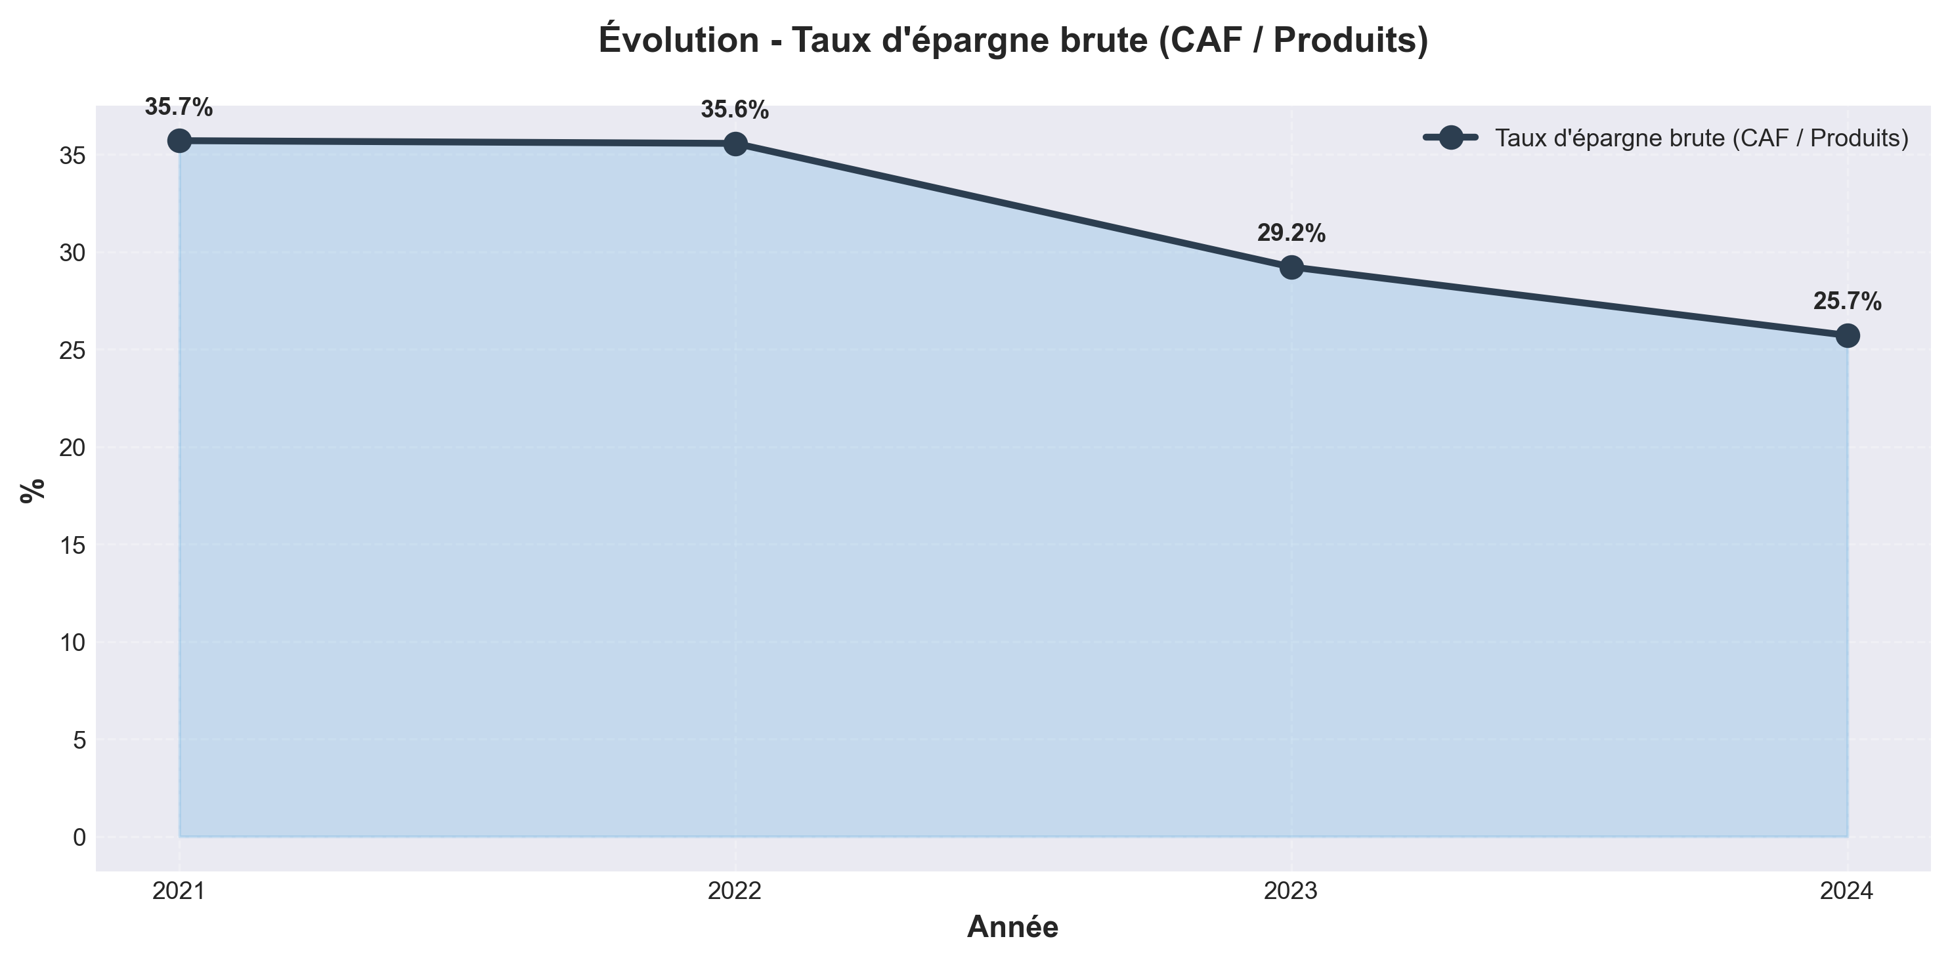
Évolution du taux d'épargne brute (CAF brute / Produits de fonctionnement)
Le taux d'épargne brute mesure la part des produits de fonctionnement dégagée sous forme de CAF brute. Il traduit la capacité de la collectivité à dégager des marges de manœuvre financières sur son fonctionnement.

